Tillsynsbegäran – information om höga naturvärden i avverkningsanmälan A 10103-2022 i Mönsterås kommun

Detta dokument behandlar höga naturvärden i avverkningsanmälan A 10103-2022 i Mönsterås kommun. Denna avverkningsanmälan inkom 2022-03-01 18:45:08 och omfattar 1,5 ha.

Vi begär härmed att Skogsstyrelsen fattar beslut enligt miljöbalken som säkerställer att skogens höga naturvärden bevaras samt säkerställer att EU-lagstiftning efterlevs och att artskyddsbrott förhindras. Vi önskar även ta del av de ställningstaganden och beslut som myndigheterna meddelar till följd av aktuell avverkningsanmälan och föreningens inlaga (se 34 § förvaltningslagen).

Nedan beskrivs fynd av naturvårdsarter som gjorts i det avverkningsanmälda området.

# Naturvårdsarter

I avverkningsanmälan har följande 6 naturvårdsarter hittats: jätteknäppare (VU), grön aspvedbock (NT), mindre timmerman (NT), mindre träfjäril (NT), bronshjon (S) och gulröd blankbock (S). Av dessa är 4 rödlistade. För rödlistade arter har rödlistekategorin angivits inom parentes. Arter som är signalarter enligt Skogsstyrelsen har markerats med (S).

De påträffade naturvårdsarterna är ett tydligt kvitto på att detta rör sig om en skog med höga naturvärden. I Figur 1 visas en karta över det avverkningsanmälda området, där samtliga fyndplatser för naturvårdsarter som finns registrerade på Artportalen har markerats.

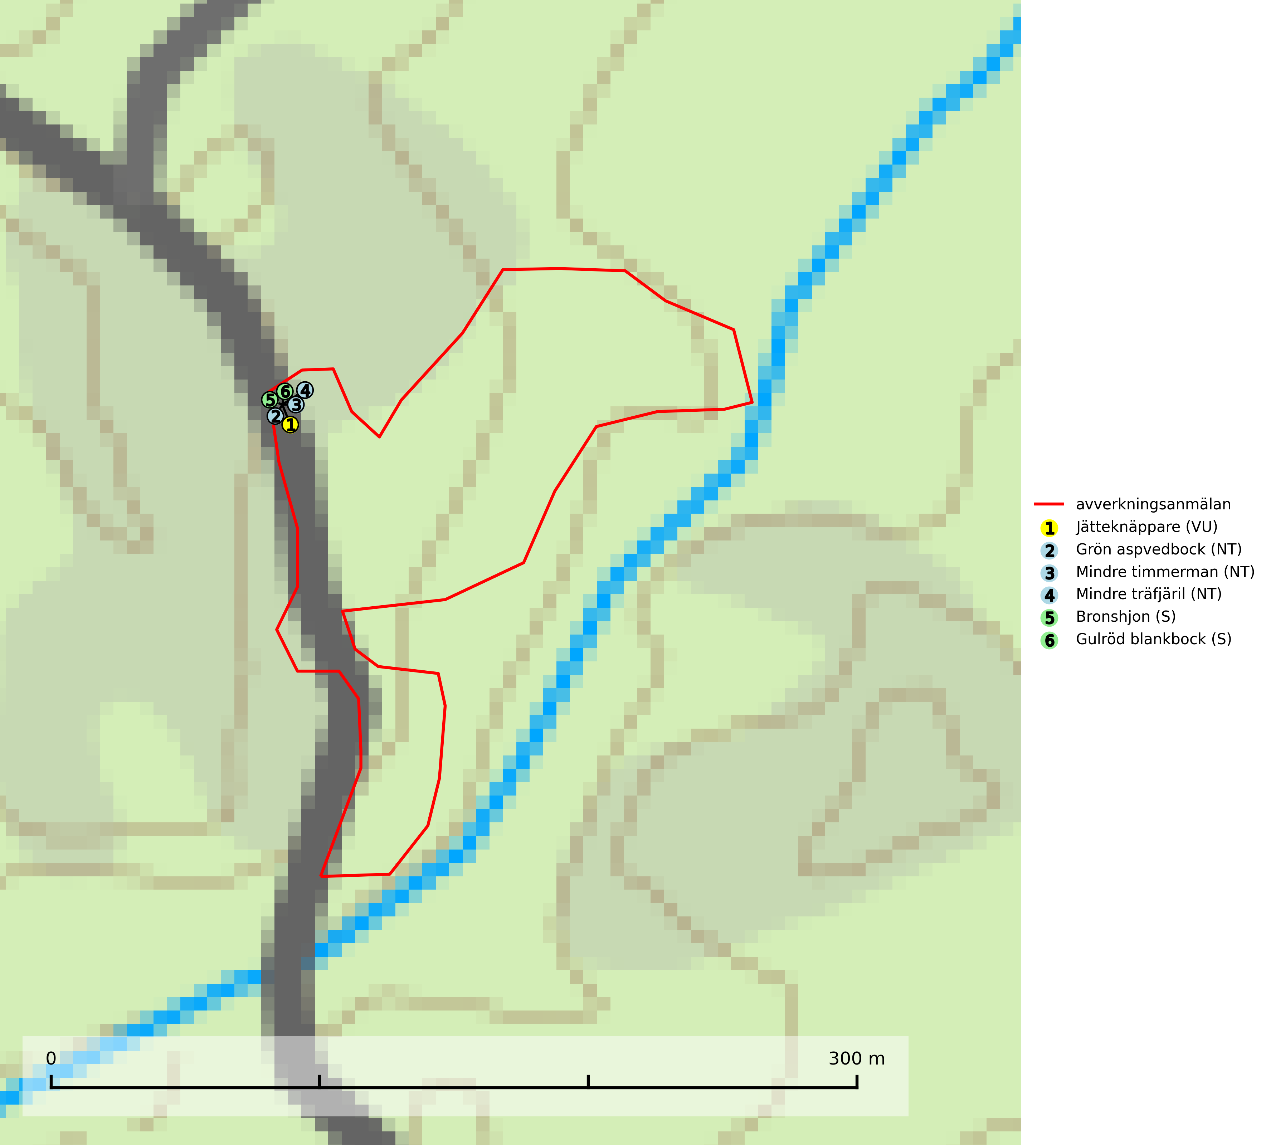

Figur 1. Fyndplatser för naturvårdsarter i det avverkningsanmälda området (röd linje). Markörer utan svart kant är placerade på fyndplatsen. Markörer med svart kant är placerade vid sidan av fyndplatsen och har ett svart streck som visar fyndplatsens exakta position. Kartans mittpunktskoordinat är N 6337373, E 578868 i SWEREF 99 TM.

**Grön aspvedbock (NT)** är en skalbagge vars larvutveckling sker under tjock bark på nyligen döda stammar och grova grenar (>5 cm diameter) av lövträd, i Sverige nästan uteslutande asp. Främsta hotet är bristen på gammal aspskog. Skogsbruket har under lång tid missgynnat asp, och det är idag på många håll ovanligt med gamla lövrika skogar. Inom skogsbruket bör man spara aspar vid röjning, gallring och slutavverkning, och därmed få andelen lövskog att öka i hela skogslandskapet. Bruket att ringbarka gamla aspar för att motverka rotskott bör upphöra (SLU Artdatabanken, 2024).

**Mindre träfjäril (NT)** förekommer i främst lite torrare klimatzoner på grövre, särskilt utvalda aspar i ljusa blandskogar och skogsridåer med lång kontinuitet av grova aspträd. I gynnsamma miljöer angrips samma träd under en lång följd av år och dessa träd igenkänns lättare på håll genom att larvens skadegörelse förorsakar savning som gynnar en svart alg. Hårt angripna aspar utvecklar kräftliknande symptom och får en ansvällning av det angripna stampartiet. Det runda kläckhålet är centimeterstort med en puppgång som sträcker sig 20 cm in i trädet. Beroendet av kontinuitet, stora träd och ej sluten skog gör att arten missgynnas i rationellt brukade skogsområden. Eftersom habitatet är kontinuitetsbestånd av äldre grova aspar är artens livsmiljöer idag fragmenterade. Skogsbruket avverkar åtskilliga aspar som är lämpliga eller kan bli det framöver och solitärer som sparas blåser ofta omkull efter några år och blir obrukbara för fjärilen (SLU Artdatabanken, 2024).